附件一：中文版简历模板
个人简历
姓 名 | 薛文 | 性 别 | 女 | 出生日期 | 1983.02 | 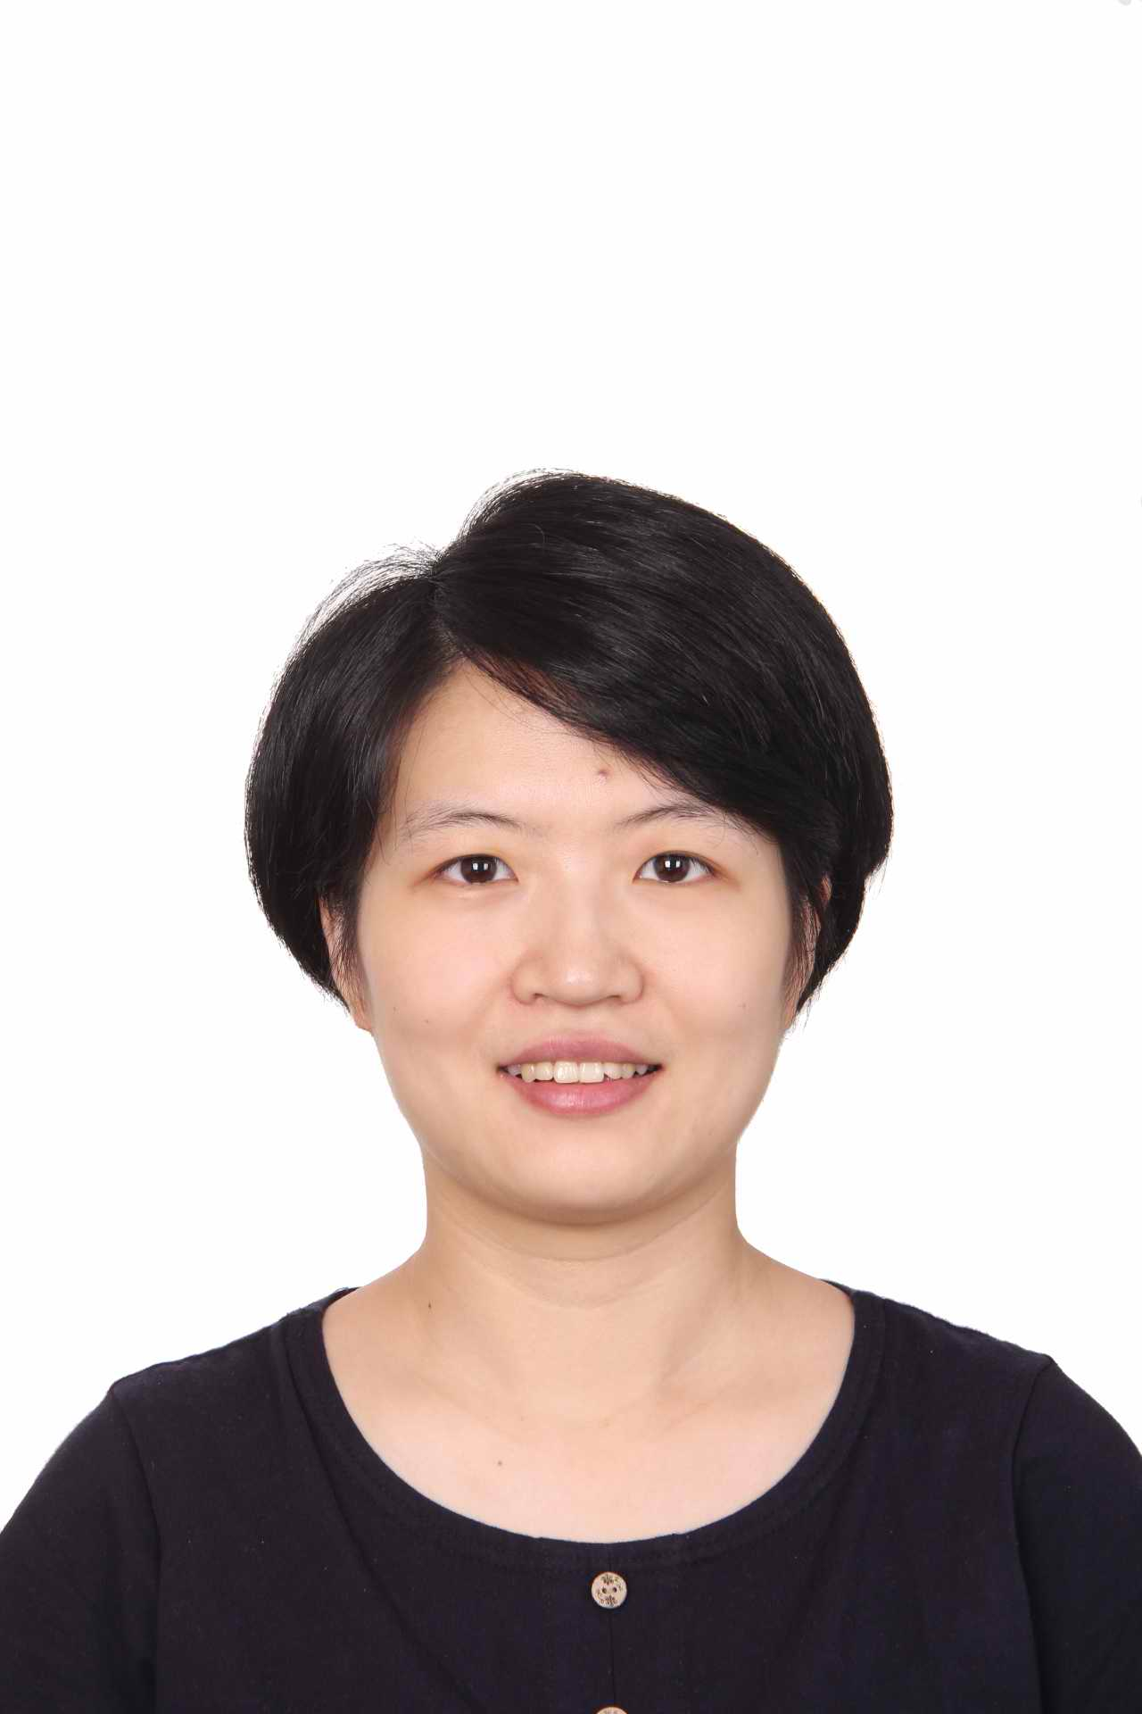
最后学历/学位 | 研究生/博士 | 职称 | 中级 | 专 业 | 土木工程
邮箱 | xuewen@zust.edu.cn |  |  | 电话/传真 | 0571-85070527
地址 | 浙江省杭州市留和路318号 |  |  | 网址 | /
教育背景 | 2005.9-2011.12 浙江大学土木工程系 硕博连读  2001.9-2005.7 浙江大学土木工程系 本科
研究领域 | 混凝土结构耐久性，氯离子在混凝土中的传输机理
学术成果（出版著作、获奖及专利等） | 论文：  [1] Xue W, Chen J, Jin WL, Xiong YG. Effect of Concrete Mixture Proportions on the Chloride Resistance. Advanced Science Letter.2011.4(8):2854-2859.(SCI)  [2] 金伟良, 薛文, 陈驹. 海岸及近海混凝土材料耐久性设计指标的影响参数分析. 建筑结构学报. 2011.12: 86-97.（EI）  [3] 薛文, 陈驹, 吴麟, 金伟良. 栓钉锈蚀钢-混凝土组合梁试验研究. 建筑结构学报. 2013. 34(1): 33-37.(EI)  [4] 薛文, 金伟良, 横田 弘. 养护条件与暴露环境对氯离子传输的耦合作用. 浙江大学学报工学版. 2011. 45(8):12-18.（EI）  [5] Xue W, Jin WL, Yokota H.. Influence of initial curing conditions and exposure environments on the chloride migration in concrete using electrochemical method. Frontiers of Architecture and Civil Engineering in China, 2010, Vol. 4, No. 3, pp. 348-353.  [6] Xue Wen, Shen Xuehan, Dai Jianguo, Jin Weiliang. Influence of the permeability of external thermal insulation on concrete wall carbonization. New Building Materials. 2009, 343:44-48.(in Chinese)  [7] Xue W, Dai JG, Yokota H, Jin WL. Influence of Initial Curing on Chloride Penetrating Characteristics in the Concrete Exposed to Different Marine Environment. 7th International Symposium on New Technologies for Urban Safety on Mega Cities in Asia, 21-23 October, 2008, Beijing.  [8] Xue W, Dai JG, Jin WL, Yokota H. A neural network model for apparent chloride diffusion coefficient prediction. Proceedings of 2nd International Workshop on Life-Cycle Management of Coastal Concrete Structures. 27-28 November, Hangzhou.  [9] Yokota H, Xue W, Jin WL. Co-effects of initial and exposure environments on chloride penetration. Proceeding of Sixth International Conference on Concrete under Severe Conditions, Environment and Loading. Merida, Mexico, 2010  [10] Xue W, Chen J, Jin WL, Xiong YG. Relationship between Fractal Dimension of Fine Aggregates and Chloride Resistance of Concrete. 12th International Conference on Durability of Building Materials and Components, Portugal, 2011  科研项目：  [1] 浙江省自然科学基金青年基金项目LQ16E080005  [2] 广东省滨海土木工程耐久性重点实验室开放基金项目GDDCE15-10
相关经历（学术交流、企业实践经历等） | - 2007.8-2008.8 日本国土交通省港湾空港技术研究所 访问学者  - 2011.12-2014.6 杭州市城市基础设施建设发展中心 工程师

